Střední průmyslová škola, Česká Lípa, Havlíčkova 426, příspěvková organizace
Obor: M18-20 Informační technologie
Školní rok: 2025/2026
Třída: 3.D
Ročníková práce
Aplikace – tréninkový deník
Autor: Kryštof Patka
Vedoucí práce: Martin Votýpka
Oponent práce: Alexandr Fales

Závazná přihláška k Ročníkové práci ve školním roce 2025/2026
Jméno žáka: | Kryštof Patka
Třída: | 3.D
Téma: | Aplikace – tréninkový deník
Vedoucí práce: | Votýpka Martin, Ing.
1. kontrolní termín: | 12.12.2025
2. kontrolní termín: | 20.3.2026
Termín odevzdání: | 22.5.2026
Požadavky odevzdání: | Žák odevzdá práci včetně příloh elektronicky ve dvojím vyhotovení, a to v nativním formátu textového editoru a ve formátu PDF. Dále žák odevzdá praktickou část, a to ve formátu specifikovaném v charakteristice práce, popř. ve formátu dohodnutém s vedoucím práce, např. fyzicky, elektronicky v podobě natočeného videa, v podobě samo spustitelného souboru atp.
Kritéria hodnocení: | 1. hodnocení textové i praktické části od vedoucího práce  2. hodnocení textové i praktické části od oponenta práce  3. hodnocení obhajoby práce  Výsledné hodnocení rozhodnutí hodnotící komise s přihlédnutím k bodu 1. až 3.
Licenční ujednání: | - Ve smyslu §60 zákona č. 121/2000 Sb., o právu autorském, o právech souvisejících s právem autorským a o změně některých zákonů (autorský zákon), v aktuálním znění uděluje žák (autor) výhradní a neomezené právo Střední průmyslové škole, Česká Lípa, Havlíčkova 426, příspěvkové organizaci (dále jen škola) k využití této práce.  - Žák (autor) se bez svolení školy zdrží jakéhokoliv komerčního využití své práce.  - V případě komerčního využití této práce školou, obdrží žák (autor) této práce  odměnu v předem dohodnuté výši.  - Žák (autor) se vzdává nároku na odměnu za užití pro výukové a prezentační účely školy.
Obhajoba práce: | Délka obhajoby Ročníkové práce byla stanovena na 15minut
Schválení: | Povolení vypracování Ročníkové práce ředitelem školy je schváleno za využití nástroje digitálního schvalování v rámci Microsoft Teams.
Charakteristika práce:
Cílem této práce je návrh a implementace aplikace určené pro evidenci a analýzu sportovních výkonů. Aplikace bude uživatelům umožňovat vytvářet a spravovat tréninkové plány, zaznamenávat dosažené výsledky a nastavovat tempo postupného zvyšování obtížnosti jednotlivých cviků. Součástí systému bude také modul pro analýzu nasbíraných dat, který na základě vyhodnocení dosažených výsledků automaticky upraví doporučení pro další trénink a poskytne uživateli grafickou prezentaci jeho výkonnostního vývoje. Výstupem práce bude plně funkční a samostatně spustitelná aplikace.

V České Lípě dne 10. 11. 2026 v. r. Ing. Veselý Petr, ředitel

Prohlášení
Prohlašuji, že jsem svou ročníkovou práci vypracoval samostatně a použil jsem pouze prameny a literaturu uvedené v seznamu bibliografických záznamů.
Prohlašuji, že tištěná verze a elektronická verze práce jsou shodné.
Nemám závažný důvod proti zpřístupňování této práce v souladu s autorským zákonem.
Kryštof Patka
V České Lípě dne [22.5.2026] ………………………………………………

Jméno a příjmení autora

Anotace
Tato ročníková práce se zabývá návrhem a implementací desktopové aplikace FitAnalytics Pro, která slouží jako digitální tréninkový deník pro evidenci a analýzu sportovních výkonů. Cílem projektu bylo vytvořit software, který uživateli umožňuje spravovat tréninkové plány, zaznamenávat reálné výkony v silových i vytrvalostních sportech a automaticky vyhodnocovat úspěšnost cvičení. Aplikace je vyvinuta ve vývojovém prostředí Microsoft Visual Studio s využitím frameworku .NET MAUI pro operační systém Windows. Grafické uživatelské rozhraní je navrženo v temném Cyber-Punch stylu s využitím pokročilých XAML komponent. Součástí systému je lokální databáze SQLite a analytický modul, který automaticky počítá výkonnostní trendy, generuje doporučení pro další tréninkové jednotky a vizualizuje data pomocí přehledných grafů. Výstupem práce je plně funkční desktopová aplikace.

Klíčová slova
.NET MAUI, desktopová aplikace, tréninkový deník, SQLite, datová analýza, C#, XAML, progresivní přetížení, uživatelské rozhraní, Windows.

Obsah

Úvod 9
1 Teoretická část 10
1.1 Úvod do problematiky 10
1.1.1 Význam sledování sportovních výkonů 10
1.1.2 Důvody pro digitalizaci tréninkové evidence 10
1.2 Tréninkové plánování a progresivní zátěž 11
1.2.1 Princip progresivního zatížení 11
1.2.2 Typy tréninkových plánů 11
1.3 Analýza sportovních dat 12
1.3.1 Co je datová analýza ve sportu 12
1.3.2 Metriky (opakování, váha, tempo, výkon, trend) 12
1.3.3 Interpretace dat a automatická doporučení 12
1.4 Softwarové nástroje a technologie 12
1.4.1 Desktopové, webové a mobilní aplikace 13
1.4.2 Databázové systémy používané pro ukládání výkonů 13
1.4.3 Technologie pro vizualizaci dat (grafy a statistiky) 13
1.5 Uživatelské rozhraní a UX 14
1.5.1 Požadavky na přehlednost sportovní aplikace 14
1.5.2 Návrh rozhraní a ergonomie ovládání 14
2 Praktická část 15
2.1 Návrh aplikace 15
2.1.1 Analýza požadavků 15
2.1.2 Use-case scénáře (práce s plánem, zadávání výkonů, výpis dat) 16
2.1.3 Návrh funkcionality systémových modulů 16
2.2 Návrh databáze 16
2.2.1 Návrh entit (Uživatel, Trénink, Cvik, Výkon, Doporučení) 17
2.2.2 Datové vazby a datový model 17
2.2.3 Optimalizace a struktura úložiště 18
2.3 Implementace aplikace 18
2.3.1 Vývoj uživatelského rozhraní 18
2.3.2 Logika správy tréninkových plánů 19
2.3.3 Záznam a uložení výkonů 19
2.3.4 Implementace algoritmu pro zvyšování obtížnosti 20
2.4 Analytický modul 20
2.4.1 Vyhodnocování výkonů (výpočet trendu, odchylek, zlepšení) 20
2.4.2 Automatické generování doporučení pro další trénink 20
2.4.3 Vizualizace dat – tvorba grafů výkonu 21
2.5 Testování aplikace 21
2.5.1 Funkční testy 21
2.5.2 Testování uživatelské přívětivosti 22
2.5.3 Odstranění chyb a ladění 22
2.6 Závěrečné zhodnocení 23
2.6.1 Splnění cílů 23
Použitá literatura 24
Seznam obrázků 25

Úvod
V současné době roste zájem společnosti o zdravý životní styl a aktivní pohyb. Stále více lidí se věnuje silovému tréninku, běhu či jiným sportovním aktivitám s cílem posunout své fyzické hranice a zlepšit celkovou kondici. Pro dosažení reálných a udržitelných výsledků však pouhá fyzická aktivita nestačí, nezbytnou součástí efektivního rozvoje je systematické sledování výkonů a jejich následná analýza.
Tradiční metody zaznamenávání tréninku, jako jsou papírové sešity, jsou v dnešní digitální éře postupně nahrazovány mobilními a webovými aplikacemi. Tyto moderní nástroje nabízejí uživatelům nejen komfort v podobě okamžité dostupnosti dat, ale především schopnost automatizovaného vyhodnocování progresu, tvorbu přehledných grafů a generování doporučení pro další tréninkové jednotky.
Cílem této ročníkové práce je návrh a implementace plně funkční aplikace typu tréninkový deník, vytvořené v prostředí .NET MAUI. Teoretická část práce se věnuje principům progresivního zatížení, metodice sběru sportovních dat a technologiím nezbytným pro vývoj moderního softwaru. Praktická část pak detailně popisuje samotný proces vývoje, od návrhu databázové struktury až po vytvoření algoritmu pro automatické zvyšování obtížnosti cviků. Výsledkem by měl být intuitivní nástroj, který sportovcům usnadní cestu za jejich cíli prostřednictvím objektivních dat a moderních technologií.

Teoretická část

Úvod do problematiky
V dnešní době se čím dál víc lidí snaží aktivně hýbat a posouvat svoje hranice. Aby ale člověk viděl reálné výsledky, nestačí jen intenzivně trénovat – je potřeba mít přehled o tom, co a jak dělá. Právě systematické sledování výkonů je klíčové pro to, aby člověk pochopil svůj progres a věděl, jak trénink správně nastavit. Dnes už naštěstí nemusíme tahat po posilovně papír a tužku; všechno řešíme přes desktopové aplikace, které data nejen ukládají, ale rovnou je analyzují a poradí nám, co zlepšit příště.

Význam sledování sportovních výkonů
Systematický monitoring sportovní aktivity je nezbytným předpokladem pro efektivní rozvoj fyzické kondice a dlouhodobé dosahování stanovených cílů. Bez přesných dat o předchozích trénincích lze jen stěží objektivně posoudit, zda zvolená metodika vede ke zlepšení, nebo zda dochází k nežádoucí stagnaci či dokonce přetrénování. Sledování výkonů v čase umožňuje sportovci získat reálný důkaz o svém zlepšení, což slouží jako silný psychologický nástroj a klíčový motivační faktor pro pokračování v aktivitě.
Kromě motivace hraje evidence zásadní roli při odhalování konkrétních slabin v tréninkovém procesu. Detailní analýza historie záznamů dovoluje identifikovat cviky nebo období, kdy výkon neroste, a následně tréninkové plány modifikovat tak, aby dávaly jasnou strukturu a logiku. V konečném důsledku je pravidelné zaznamenávání parametrů, jako je zátěž nebo počet opakování, jediným způsobem, jak přeměnit náhodné cvičení v řízený proces směřující k maximální efektivitě.

Důvody pro digitalizaci tréninkové evidence
Psát si tréninky někam do sešitu je dneska už trochu přežitek. Je to nepřehledné, papír se snadno ztratí a po čase se v tom nikdo nevyzná. Přechod do digitálu (tedy do aplikací) tohle všechno řeší.
Hlavní důvody, proč zvolit digitální formu:
- Všechno u sebe: Všechna data jsou přehledně na jednom místě, většinou přímo v mobilu.
- Rychlost: Člověk si během sekundy vyfiltruje přesně to, co potřebuje najít.
- Automatizace: Aplikace za nás samy počítají statistiky a dělají analýzy.
- Grafy a přehledy: Místo čísel v řádcích vidíme jasné grafy, ze kterých se líp čte.
- Cloud: Data jsou dostupná v podstatě odkudkoliv a kdykoliv.
Digitální nástroje nám zkrátka šetří čas a pomáhají nám s tréninkovými daty pracovat mnohem efektivněji.

Tréninkové plánování a progresivní zátěž
Plánování tréninku je v podstatě o tom, že si člověk řekne, čeho chce dosáhnout a jak se k tomu dostane. Když má trénink hlavu a patu, výsledky přicházejí rychleji, a hlavně se tím dost snižuje riziko, že se člověk zbytečně zraní. Klíčem ke všemu je ale postupné přidávání zátěže – tělo si díky tomu zvyká na vyšší nároky a výkon jde nahoru.

Princip progresivního zatížení
Celý tenhle princip funguje jednoduše: aby se tělo zlepšovalo, musí dostávat pořád o kousek více zabrat. Tělo se pak na tu zátěž adaptuje a my díky tomu získáváme větší sílu, vytrvalost nebo rychlost [4]. Kdybychom cvičili pořád stejně, tělo by si na to zvyklo, přizpůsobilo by se a progres by se úplně zastavil.
V praxi to můžeme udělat několika způsoby:
- Přidáme váhu: Na čince nebo stroji si naložíme víc než minule.
- Víc opakování: Uděláme o pár kousků víc se stejnou váhou.
- Míň pauzy: Zkrátíme odpočinek mezi sériemi.
- Vyšší intenzita: Budeme makat víc nebo rychleji.
Kdybychom cvičili pořád stejně, tělo by si na to zvyklo, "pohodlnělo" by a progres by se úplně zastavil.

Typy tréninků a metodika záznamů výsledků
Vzhledem k rozmanitosti sportovních cílů existuje několik základních typů tréninkových plánů, které se liší svým zaměřením i metodikou. Mezi nejrozšířenější patří silový trénink zaměřený na rozvoj svalové hmoty a síly, vytrvalostní aktivity (např. běh či cyklistika) a dynamické formy cvičení, jako je kruhový nebo intervalový trénink (HIIT). Volba konkrétního plánu vždy závisí na individuálních prioritách sportovce, ovšem pro všechny typy platí, že základem úspěchu je precizní záznam a vyhodnocování odvedené práce.
Systematické zapisování parametrů, jako je zvednutá zátěž, počet opakování nebo dosažený čas na určitou vzdálenost, je klíčové pro objektivní posouzení efektivity zvoleného plánu. Bez těchto dat nelze přesně stanovit další směřování tréninku ani ověřit, zda zvolený typ přípravy skutečně vede k naplnění stanovených cílů.

Analýza sportovních dat
Analýza sportovních dat zní možná složitě, ale v praxi jde prostě o to, že se podíváme na to, co jsme odmakali, a zkusíme z toho vytáhnout něco užitečného. Pomáhá nám to pochopit, jak na tom reálně jsme, a podle toho si trénink vyladit tak, aby dával co největší smysl.

Co je datová analýza ve sportu
Datová analýza ve sportu spočívá v systematickém sběru, zpracování a vyhodnocování informací o fyzických výkonech. Moderní aplikace tento proces automatizují, čímž uživateli umožňují efektivně sledovat dlouhodobé trendy, včas identifikovat případnou stagnaci a na základě historických dat přesně plánovat budoucí zátěž. Tato objektivní zpětná vazba je klíčová pro pochopení vlastního progresu a správné nastavení dalšího tréninkového směřování.

Metriky (opakování, váha, tempo, výkon, trend)
Abychom měli co analyzovat, musíme sledovat konkrétní hodnoty, kterým se říká metriky. Mezi ty nejdůležitější patří:
- Opakování: Kolikrát jsme daný cvik v jedné sérii zvládli.
- Váha: Jak těžkou činku nebo zátěž jsme zvedali.
- Tempo: Jak rychle jsme běželi nebo jakou rychlostí jsme cvičili.
- Výkon: Celkový výsledek (třeba celková zvednutá váha za trénink nebo výsledný čas).
- Trend: To nejdůležitější – křivka, která ukazuje náš vývoj v čase.
Díky těmhle číslům máme o tréninku fakt detailní přehled a nevaříme jen tak z vody.

Interpretace dat a automatická doporučení
Interpretace dat představuje proces porozumění získaným hodnotám, který odhaluje reálnou efektivitu tréninkového procesu. Moderní aplikace dnes přesahují rámec pouhého ukládání čísel a nabízejí pokročilé funkce, jako je okamžité vyhodnocení kvality odvedeného výkonu nebo přímé návrhy na úpravu zátěže. Pokud systém na základě historických dat detekuje stagnaci, dokáže uživateli automaticky doporučit změnu v tréninkovém plánu, čímž zajišťuje neustálý progres a efektivní dosahování stanovených cílů.

Softwarové nástroje a technologie
Aby aplikace vůbec fungovala, ukládala data a vypadala k světu, je potřeba vybrat ty správné nástroje. Každá technologie má totiž svoje místo a úkol.

Desktopové, webové a mobilní aplikace
Aplikace můžeme rozdělit podle toho, na čem běží:
- Desktopové: Klasické programy přímo v počítači.
- Webové: Stránky, ke kterým se dostaneme přes prohlížeč (jako Chrome nebo Safari).
- Mobilní: Appky přímo v telefonu, což je pro sport asi nejpraktičtější, protože mobil máme v gymu pořád u sebe. Každá z těchhle platforem má svoje pro a proti, záleží, co od toho uživatel čeká.

Databázové systémy používané pro ukládání výkonů
Pro dlouhodobé uchovávání informací o uživatelích a jejich sportovní historii je nezbytné využití vhodného databázového systému. V praxi se nejčastěji setkáváme s relačními databázemi (SQL), které vynikají pevnou strukturou a jsou ideální pro ukládání provázaných dat, jako jsou vazby mezi cvikem, konkrétním tréninkem a dosaženým výkonem [5]. Alternativu představují nerelační databáze (NoSQL), které nabízejí větší flexibilitu při ukládání nestrukturovaných dat. Volba konkrétní technologie přímo ovlivňuje rychlost odezvy aplikace a bezpečnost uložených dat uživatele.

Technologie pro vizualizaci dat (grafy a statistiky)
Vizualizace dat představuje proces transformace syrových číselných údajů do grafické podoby, která je pro lidský mozek snadněji interpretovatelná. V kontextu tréninkového deníku nejde pouze o estetický doplněk, ale o klíčový nástroj pro pochopení výkonnostních trendů.
Základem jsou lineární (čárové) grafy, které ideálně zobrazují vývoj síly nebo vytrvalosti v čase, a sloupcové grafy, vhodné pro porovnání objemu tréninkové zátěže v jednotlivých týdnech či měsících. Pro vývojáře aplikací v .NET MAUI se k těmto účelům často využívají specializované knihovny, které umožňují dynamické vykreslování dat přímo z databáze aplikace [2].

Uživatelské rozhraní a UX
Uživatelské rozhraní (User Interface – UI) je prostředník mezi člověkem a strojem, který umožňuje interakci s aplikací pomocí vizuálních prvků. Aby byla aplikace úspěšná, musí disponovat kvalitním UX (User Experience), což je souhrnný pojem pro pocity, které uživatel při používání systému zažívá. U sportovních aplikací je tento aspekt kritický, protože uživatel často s aplikací pracuje v náročných podmínkách, například s vysokou tepovou frekvencí nebo omezeným časem mezi sériemi cviků.

Požadavky na přehlednost sportovní aplikace
Hlavním požadavkem na rozhraní tréninkového deníku je maximální přehlednost a minimalizace kognitivní zátěže. To v praxi znamená, že struktura menu musí být logicky uspořádaná tak, aby k zahájení záznamu tréninku vedlo co nejméně kroků.
Důležitou roli hraje také ergonomie ovládacích prvků. Vzhledem k tomu, že se aplikace bude primárně používat na mobilních zařízeních, musí být tlačítka dostatečně velká a formuláře pro zadávání vah a opakování snadno ovladatelné jednou rukou. Jednoduchost použití je v tomto případě důležitější než složitý design; rychlá odezva a intuitivní navigace přímo ovlivňují to, zda bude uživatel aplikaci využívat dlouhodobě.

Návrh rozhraní a ergonomie ovládání
Při návrhu ovládacích prvků sportovní aplikace je nutné zajistit, aby interakce byla rychlá a intuitivní i během fyzické zátěže. Základem jsou přehledná navigační menu, dostatečně velká tlačítka a interaktivní formuláře pro snadný zápis výkonů. Tyto prvky musí být rozmístěny tak, aby respektovaly přirozený dosah palce při držení telefonu jednou rukou.
Ergonomie v softwarovém kontextu znamená především efektivitu. Pro tréninkový deník je klíčová minimalizace počtu kroků k provedení akce a rychlá odezva systému. Jasná vizuální zpětná vazba a jednoduchost rozhraní přímo ovlivňují ochotu uživatele aplikaci dlouhodobě využívat a udržovat si tak přesnou historii svých výsledků.

Praktická část

Návrh aplikace
Před samotným zahájením vývoje jsem se zaměřil na teoretický návrh a promyšlení celkové struktury aplikace. Mým hlavním cílem bylo rozdělit program do několika logických vrstev, což znamená oddělit uživatelské rozhraní od výpočetních algoritmů a databázových operací. Tento přístup jsem zvolil proto, aby byl zdrojový kód přehledný, snadno se udržoval a abych mohl v budoucnu upravovat vzhled stránek, aniž by to ovlivnilo funkčnost vnitřní logiky. V této kapitole podrobně popisuji funkčnost jednotlivých modulů a jejich vzájemné propojení.

Analýza požadavků
Návrh a následný vývoj aplikace FitAnalytics Pro přímo reaguje na potřeby, které byly popsány v teoretické úvodu této práce. Hlavním cílem bylo vytvořit systém, který uživateli poskytne okamžitý přehled o jeho sportovní aktivitě a pomůže mu s řízením tréninkového procesu bez zbytečných papírů. V rámci funkčních požadavků bylo nezbytné zajistit, aby aplikace dokázala rozlišit mezi silovým a kardio tréninkem, protože každý z nich vyžaduje sledování úplně jiných veličin. Systém musí umět zpracovat váhy, série a opakování pro posilovnu, ale u běhu nebo cyklistiky musí naopak pracovat se vzdáleností a časem, ze kterých následně vypočítá specifické běžecké tempo v minutách na kilometr. Dále bylo požadováno automatické procentuální vyhodnocování úspěšnosti splnění vybraného plánu a implementace algoritmu pro postupné zvyšování obtížnosti. Z hlediska nefunkčních požadavků padla volba na moderní framework .NET MAUI, který umožňuje efektivní vývoj pro desktopové i mobilní platformy se zachováním rychlé odezvy rozhraní a asynchronním ukládáním dat do lokální SQLite databáze.

Use-case scénáře (práce s plánem, zadávání výkonů, výpis dat)
Při návrhu interakce uživatele s aplikací jsme se zaměřili na tři hlavní situace, které při tréninku nastávají. Prvním scénářem je práce s tréninkovým plánem, kdy si uživatel po spuštění aplikace zvolí v nabídce konkrétní tréninkovou šablonu, jako je silový split nebo kardio vytrvalostní plán. Systém na tuto volbu okamžitě zareaguje a zobrazí uživateli předepsané cíle pro daný den. Druhým klíčovým scénářem je samotné zadávání reálných výkonů přímo v průběhu cvičení. Uživatel vyplní typ aktivity a rozhraní se dynamicky přizpůsobí, takže schová nepotřebná pole a nabídne pouze ty vstupy, které jsou pro daný sport relevantní. Po stisknutí potvrzovacího tlačítka se data validují a okamžitě zapíšou do paměti. Třetím scénářem je výpis dat a kontrola splněných cílů, kdy uživatel přejde do auditního modulu, kde aplikace porovná dnešní uložené záznamy s ideální šablonou plánu a přehledně zobrazí procentuální úspěšnost včetně barevného indikátoru stavu.

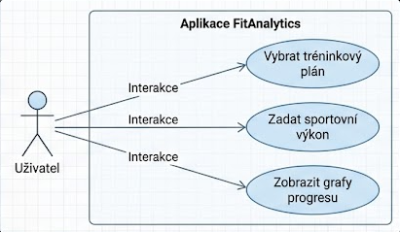
Obrázek 1 - Use-case diagram popisující interakce uživatele se systémem

Návrh funkcionality systémových modulů
Při návrhu architektury aplikace FitAnalytics Pro jsem celý systém rozdělil do čtyř hlavních, vzájemně propojených modulů, abych zajistil modulárnost a snadnou udržovatelnost kódu:
- Core / Databázový modul: Stará se o nízkoúrovňovou komunikaci s lokálním úložištěm, asynchronní čtení a zápis dat.
- UI / Uživatelské rozhraní: Modul zodpovědný za prezentaci dat uživateli v reálném čase. Využívá moderní prvky frameworku .NET MAUI.
- Logický a vyhodnocovací modul (Audit): Tento subsystém porovnává reálná uživatelská data s předepsanými plány a matematicky validuje úspěšnost tréninku.
- Prediktivní a analytický modul: Nezávislá komponenta, kterou jsem navrhl pro výpočet výkonnostních trendů a generování doporučení za pomoci jednoduchých rozhodovacích stromů.

Návrh databáze
Vzhledem k tomu, že je desktopová aplikace zaměřena na sledování tréninkových výsledků a fitness analytiku, byl správný návrh databáze klíčovou součástí mé práce. Musel jsem brát ohled na efektivitu ukládání dat a rychlou odezvu na stolním počítači, kde se s daty pracuje. Zvolil jsem relační datový model, který mi umožňuje rozdělit data do tabulek a definovat mezi nimi pevné logické vazby. V následujících podkapitolách popisuji strukturu tabulek, jejich vzájemné relace a kroky, které jsem provedl pro rychlou odezvu databázových dotazů.

Návrh entit (Uživatel, Trénink, Cvik, Výkon, Doporučení)
Pro zajištění ukládání dat jsem navrhl strukturu složenou z pěti hlavních entit. V kódu jsem je reprezentoval jako samostatné C# třídy (modely) s příslušnými datovými anotacemi pro knihovnu SQLite-net [1]:
- Uživatel: Tabulka uchovávající základní parametry (Id, Jméno, AktuálníLevel, VáhaUživatele), které slouží jako vstupní hodnoty pro výpočty.
- Trénink: Zapouzdřuje informaci o konkrétním tréninkovém dni (Id, Datum, TypPlánu).
- Cvik: Číselník cviků a tras (Id, Název, TypSportu), který zamezuje duplicitám v pojmenování.
- Výkon: Klíčová tabulka spojená s konkrétním Cvikem a Tréninkem. Obsahuje specifická pole (Id, Vaha, Serie, Opakovani, Vzdalenost, Cas), přičemž nepoužité hodnoty pro daný typ sportu zůstávají nastaveny na nulu.
- Doporučení: Slouží k ukládání historie vygenerovaných textových rad a predikcí od AI asistenta (Id, DatumGenerovani, TextZpravy).

Datové vazby a datový model
Při návrhu datových vazeb jsem uplatnil pravidla relační integrity, aby byla data v aplikaci konzistentní. Vazba mezi entitou Trénink a Výkon je typu 1:N (jeden tréninkový den v sobě obsahuje více zapsaných výkonů). Stejně tak vazba mezi entitou Cvik a Výkon je navržena jako 1:N, což mi v desktopovém rozhraní umožňuje zpětně filtrovat a analyzovat kompletní historii jednoho konkrétního cviku napříč všemi dny. Vazby jsem realizoval pomocí cizích klíčů (ForeignKey) reprezentovaných vlastnostmi TreninkId a CvikId v asociační tabulce Výkonů.
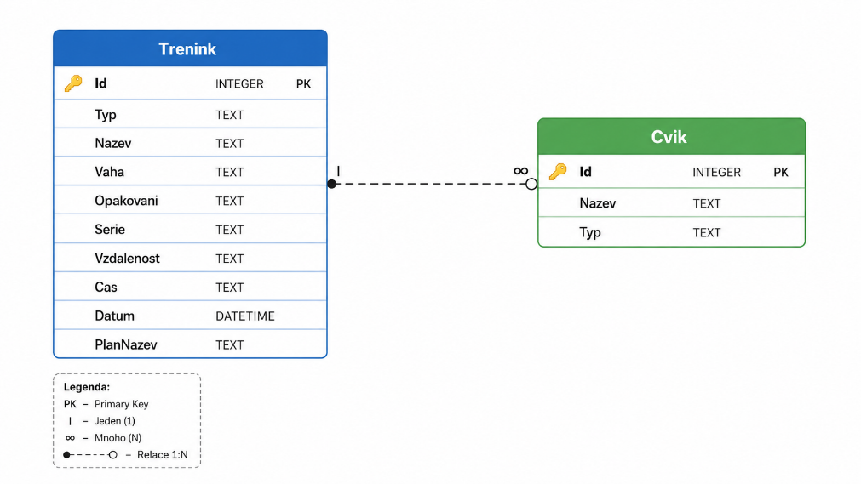
Obrázek 2 - Schéma ploché databázové struktury v SQLite odpovídající C# entitám

Optimalizace a struktura úložiště
Jako databázový engine jsem zvolil knihovnu SQLite, která ukládá veškerá data do jednoho lokálního souboru přímo v adresáři aplikace. Abych optimalizoval rychlost komunikace na počítači, implementoval jsem asynchronní inicializaci databáze pomocí SQLiteAsyncConnection. Přístup k datům jsem pro větší přehlednost oddělil do samostatné vrstvy služeb (DatabaseService). Nad vlastnostmi jako Datum u Tréninků a Nazev u Cviků jsem vytvořil databázové indexy, čímž jsem rapidně urychlil vyhledávání dat při načítání historie a generování grafů.

Implementace aplikace
Po dokončení návrhu databáze a specifikaci požadavků jsem přešel k samotné realizaci aplikace. Jako vývojové prostředí jsem použil Microsoft Visual Studio a moderní framework .NET MAUI, který umožňuje čistý vývoj desktopových aplikací pro Windows s využitím jazyka C# pro logiku a jazyka XAML pro definici vzhledu stránek. V této kapitole popisuji praktický postup při programování, tvorbu formulářů pro zápis výkonů a způsob, jakým jsem propojil backendový kód s grafickým uživatelským rozhraním.

Vývoj uživatelského rozhraní
Uživatelské rozhraní pro desktop jsem vyvinul s důrazem na maximální vizuální atraktivitu a přehlednost na monitoru počítače. Implementoval jsem moderní tmavý Cyber-Punch designový systém využívající komponenty <Border>, lineární gradienty a neonové barevné tóny. Protože na stolním počítači je k dispozici více místa, rozvrhl jsem prvky do logických karet, které jsou vedle sebe nebo pod sebou ideálně odsazené, text se nikde nemačká a uživatel se v aplikaci ihned zorientuje.
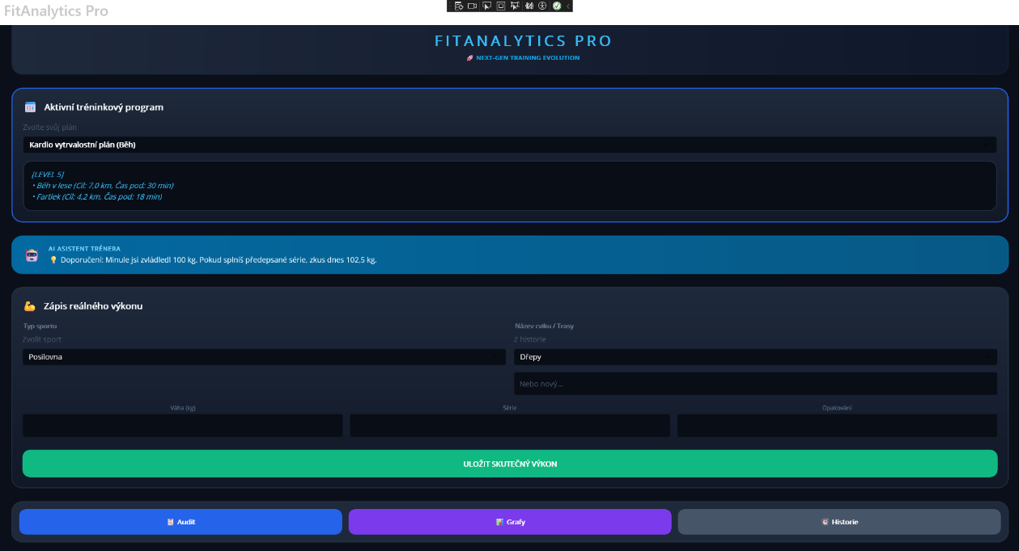
Obrázek 3 - Home page aplikace

Logika správy tréninkových plánů
Správu tréninkových plánů jsem vyřešil pomocí provázání komponenty PickerPlanu s vnitřní logikou aplikace. Když uživatel v aplikaci změní vybraný plán (např. Fullbody split A), zachytím tuto událost v metodě OnPlanChanged. Systém následně vyhodnotí aktuální uložený TreninkLevel z Preferences a v reálném čase textově zformuje cílové instrukce do komponenty LblPredepsanyPlanText. Tím jsem docílil toho, že uživatel na obrazovce okamžitě vidí své upravené cíle pro daný den.

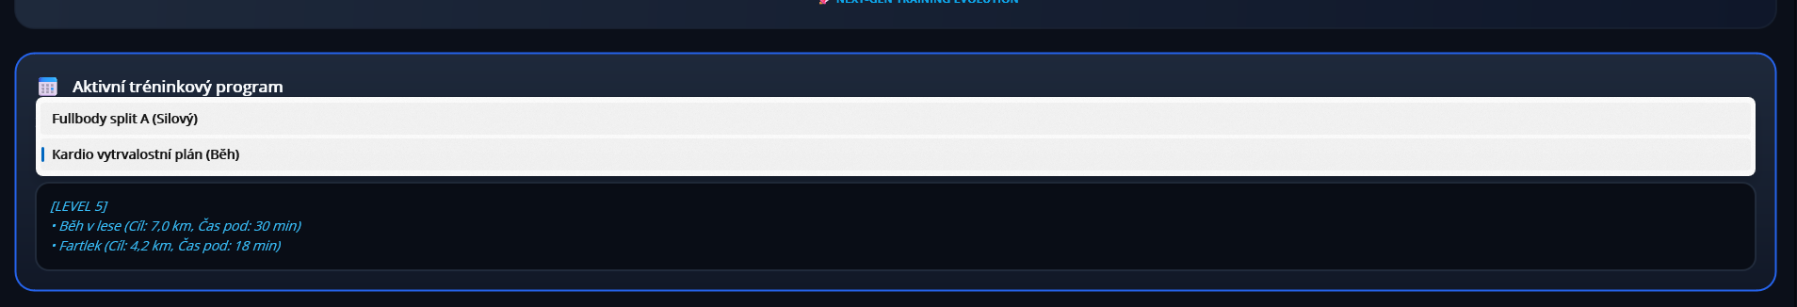
Obrázek 4 - Komponenta pro výběr konkrétního typu tréninkového plánu

Záznam a uložení výkonů
Pro proces logování výkonů jsem navrhl dynamický formulář. V obslužné metodě OnSportChanged detekuji, zda uživatel zvolil silový trénink (Posilovna) nebo vytrvalostní aktivitu (Kardio). Na základě toho softwarově přepínám viditelnost (IsVisible = true/false) specifických textových polí pro zápis. Při kliknutí na tlačítko uložení spustím validaci vstupů (ošetření prázdných hodnot a nečíselných znaků), zformuji nový objekt entity Výkon a asynchronně ho zapíšu do databáze, načež uživateli zobrazím potvrzovací dialog o úspěšném uložen.
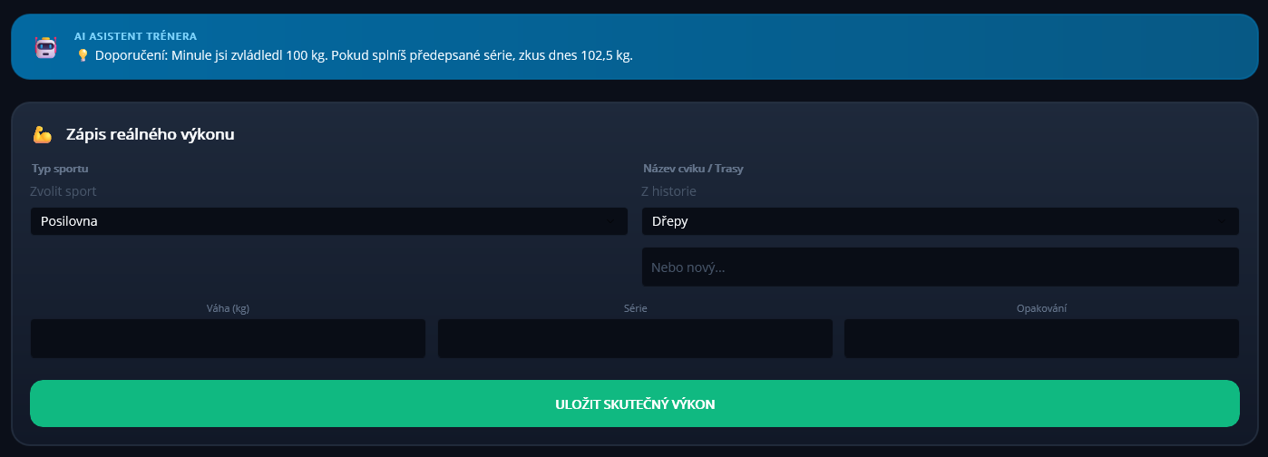
Obrázek 5 - Formulář pro zápis tréninku

Implementace algoritmu pro zvyšování obtížnosti
Algoritmus progresivního přetížení (Progressive Overload) tvoří klíčový prvek mé práce. Jakmile auditní modul potvrdí stoprocentní splnění úkolů, zviditelním na desktopové obrazovce doposud skrytý akční panel FrameProgres. Kliknutím na tlačítko spustím metodu OnZvysitObtiznostClicked, která inkrementuje úroveň v paměti počítače a transformuje dnešní záznamy v databázi na včerejší. Tím se uvolní místo na obrazovce, aktuální pohled se vyčistí nastavením ItemsSource = null a uživatel může ihned začít zapisovat trénink pro nový, těžší level.

Analytický modul
Aby aplikace plnila účel pokročilého analytického nástroje, naimplementoval jsem do ní samostatný vyhodnocovací modul. Cílem bylo, aby systém dokázal s uloženými daty dále pracovat a poskytoval uživateli zpětnou vazbu. Tento modul běží na pozadí a při každém uložení aktivity analyzuje historii tréninků, počítá procentuální úspěšnost a sleduje výkonnostní trendy. V této části práce vysvětluji matematický princip výpočtu zlepšení, logiku automatického generování doporučení a technické pozadí vizualizace dat pomocí grafů.

Vyhodnocování výkonů (výpočet trendu, odchylek, zlepšení)
V analytickém modulu jsem naprogramoval funkce pro výpočet výkonnostních trendů. Aplikace si z databáze vytáhne historickou řadu výkonů pro zvolený cvik. Následně implementovaný algoritmus porovnává průměrný výkon z posledních tří tréninků s dlouhodobým průměrem. Výpočtem procentuální odchylky dokáže systém přesně stanovit, zda uživatel stagnuje, nebo u něj dochází k postupnému zlepšování [3] (např. nárůst zvedané zátěže v čase).

Automatické generování doporučení pro další trénink
Na základě vypočtených odchylek a trendů jsem sestavil prediktivní logiku AI asistenta. Pokud systém detekuje, že uživatel úspěšně dokončil trénink, ale jeho procentuální splnění bylo hraniční (např. nedosáhl plného počtu opakování), algoritmus automaticky vygeneruje doporučení: „Výkon byl stabilní, ale pro optimální adaptaci doporučuji na příštím tréninku ponechat stejnou váhu a zaměřit se na striktní techniku.“ Tento text v reálném čase propisuji do viditelného HUD boxu na hlavní obrazovce.

Vizualizace dat – tvorba grafů výkonu
Pro vizualizaci dat jsem do aplikace integroval knihovnu pro tvorbu grafů kompatibilní s .NET MAUI desktopovým prostředím. Výstupní data z databáze transformuji do sérií bodů, kde osa $X$ reprezentuje chronologické datum tréninku a osa $Y$ zvednutou váhu v kilogramech nebo uběhnutý čas. Grafy jsem přizpůsobil celkovému vizuálnímu stylu aplikace – použil jsem poloprůhledné výplně ploch pod křivkou a neonově modré vodicí čáry, což dává statistikám na monitoru počítače vysoce profesionální vzhled.

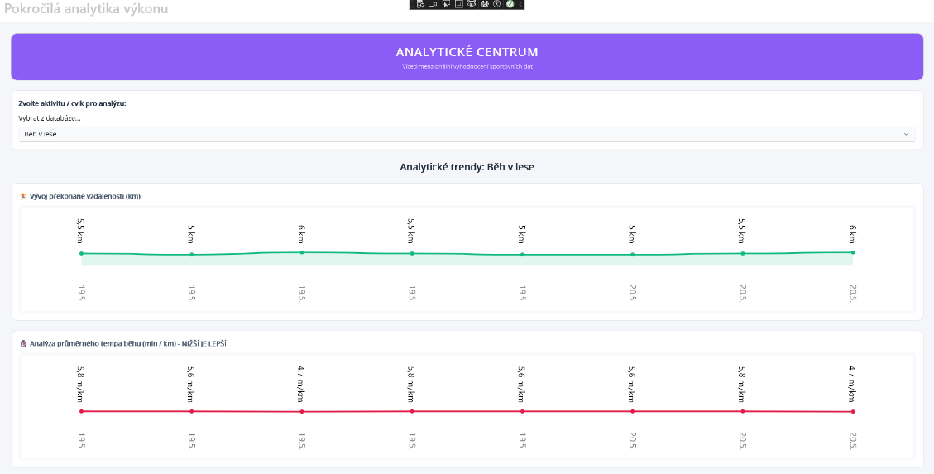
Obrázek 6- Analytický modul aplikace s vizualizací výkonnostních trendů

Testování aplikace
Po dokončení implementace bylo nutné aplikaci důkladně otestovat a ověřit její stabilitu a správnost výpočtů. Testovací fázi jsem věnoval velkou pozornost, přičemž jsem se zaměřil jak na validaci uživatelských vstupů (například ošetření chyb při zadání neplatných znaků do formuláře), tak na testování v reálném provozu. V této kapitole shrnuji metodiku testování, průběh uživatelských zkoušek a popisuji konkrétní chyby, které jsem během ladění (debuggingu) v aplikaci nalezl a úspěšně opravil.

Funkční testy
Během vývoje jsem aplikaci podrobil sérii manuálních funkčních testů (tzv. Black-box testing). Cíleně jsem simuloval mezní stavy systému– například zadávání nevalidních dat do formulářů (text namísto čísel u váhy), pokus o uložení úplně prázdného formuláře tréninku nebo klikání na tlačítko pro zvýšení obtížnosti bez splněných cílů. Ověřil jsem, že vestavěné podmínky try-catch a validační bloky všechny tyto pokusy bezpečně zachytily, aplikace nespadla a uživateli vypsala srozumitelné chybové hlášení.

Testování uživatelské přívětivosti
Uživatelskou přívětivost desktopového rozhraní jsem testoval metodou simulovaných scénářů na mých dvou bratrech. Sledoval jsem, jak intuitivně dokážou aplikaci na počítači ovládat bez mého předchozího vysvětlení. Na základě jejich zpětné vazby jsem upravil velikost ovládacích prvků (tlačítek) na optimální výšku 52 px, zvětšil písmo u hlavních popisků a přidal výraznější barevné indikace stavů, čímž se rozhraní stalo pro uživatele přehlednějším.

Odstranění chyb a ladění
V průběhu ladění (debuggingu) ve Visual Studiu jsem vyřešil několik chyb, které na začátku blokovaly správné sestavení aplikace. Jedním z hlavních problémů byla nefunkční inicializace frameworku a chyba kompilátoru, který nedokázal rozpoznat jmenný prostor Microsoft.Maui.Controls. Tento problém se projevoval tak, že Visual Studio hlásilo chyby typu "The type or namespace name 'Maui' does not exist in the namespace 'Microsoft'".
Tuto chybu jsem musel vyřešit hlubším zásahem do konfiguračního souboru projektu (.csproj), kde jsem ručně zkontroloval a opravil cílové platformy (Target Frameworks) a vynutil re-instalaci poškozených NuGet balíčků pro MAUI pomocí příkazové řádky a příkazu dotnet restore. Tím se framework správně propojil se všemi komponentami.
Dále jsem úspěšně vyřešil asynchronní kolize při rychlém zápisu do SQLite databáze a chyby chybějících přístupových metod při přechodu z komponenty Frame na modernější Border v XAML kódu, což jsem vyřešil nasazením geometrických tvarů StrokeShape="RoundRectangle". Všechny paměťové úniky při opakovaném načítání kolekcí na stránce auditu jsem eliminoval explicitním nulováním adaptérů při změně levelu.

Závěrečné zhodnocení
Cílem mé ročníkové práce bylo navrhnout a implementovat desktopovou aplikaci FitAnalytics Pro, která slouží k evidenci a analýze sportovních výkonů. Vývoj v prostředí .NET MAUI a jazyce C# mi umožnil propojit teoretické znalosti ze studia informačních technologií s praktickým programováním. Výsledný software úspěšně nahrazuje papírové deníky a nabízí uživateli moderní, přehledné prostředí pro sledování tréninkového pokroku na operačním systému Windows.
Hlavní přínos aplikace vidím v automatizaci celého procesu, kdy systém sám analyzuje historii tréninků a pomáhá sportovci s plynulým zvyšováním zátěže. Do budoucna by se program dal dále rozvíjet například o export statistik do formátů PDF a CSV nebo o síťovou synchronizaci pro sdílení dat mezi více počítači. V současném stavu je aplikace plně stabilní, odladěná a připravená k reálnému nasazení v praxi.

Splnění cílů
V rámci závěrečného hodnocení mohu konstatovat, že se mi podařilo úspěšně splnit všechny stanovené cíle ročníkové práce. Na základě úvodní analýzy požadavků jsem navrhl funkční relační datový model v SQLite a vytvořil grafické rozhraní v temném Cyber-Punch stylu, které dynamicky rozlišuje mezi silovým a vytrvalostním tréninkem.
Klíčovou součást projektu, tedy vyhodnocovací modul, jsem úspěšně oživil algoritmem progresivního přetížení (Progressive Overload), automatickým generováním textových doporučení a vizualizací dat pomocí přehledných grafů. Během testování se spolužáky a bratry jsem ověřil uživatelskou přívětivost rozhraní a v rámci ladění úspěšně odstranil kritické chyby s inicializací frameworku i kolize při zápisu dat. Výstupem mé práce je kompletně dokončená a samostatně spustitelná desktopová aplikace.

Použitá literatura
- 1.FLANAGAN, David. C# 10 v kostce: Průvodce pro vývojáře. Praha: Grada Publishing, 2022. ISBN 978-80-271-3345-5.
- 2.MICROSOFT. .NET MAUI Documentation [online]. 2026 [cit.2026-05-21]. Dostupné z: https://learn.microsoft.com/dotnet/maui/
- 3.GOOGLE. Gemini (verze Advanced) [velký jazykový model]. 2026 [cit. 2026-05-21]. Dostupné z: https://gemini.google.com/citace
- 4.BOMPA, Tudor O. a Carlo A. BUZZICHELLI. Periodizace sportovního tréninku. Praha: Grada Publishing, 2021. ISBN 978-80-271-2489-3.
- 5.SQLITE. SQLite Documentation [online]. 2026 [cit. 2026-05-22]. Dostupné z: https://www.sqlite.org/docs.html

Seznam obrázků
Obrázek 1 - Use-case diagram popisující interakce uživatele se systémem 16
Obrázek 2 - Schéma ploché databázové struktury v SQLite odpovídající C# entitám 17
Obrázek 3 - Home page aplikace 18
Obrázek 4 - Komponenta pro výběr konkrétního typu tréninkového plánu 19
Obrázek 5 - Formulář pro zápis tréninku 19
Obrázek 6- Analytický modul aplikace s vizualizací výkonnostních trendů 21

